

WYJAZD DO KINA

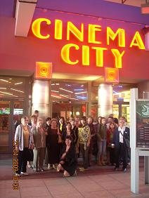
W dniu 26.04.2009r OSP w Jarochówku w partnerstwie z Kołem Kobiet zorganizowała wyjazd do łódzkiego kina Ciemna City na premierę filmu Andrzeja Wajdy pt. „Tatarak”. Uczestnicy wycieczki to kobiety, mężczyźni i młodzież, łącznie 52 osoby. Byli to nie tylko mieszkańcy sołectwa Jarochówek, ale również z sąsiednich wiosek tj. Mazew, Łubno, Daszyna, Sławoszew, Gąsiorów, Drzykozy, Zagróbki, Rzędków i Koryta. Po seansie, w czasie wolnym zwiedziliśmy Manufakturę, udaliśmy się na posiłek oraz uwieczniliśmy to pamiątkowymi zdjęciami.
Powrót do OSP w Jarochówku przebiegł pomyślnie. Dojeżdżając na miejsce, wszyscy uczestnicy podpisali listę obecności i wypełnili ankietę związaną wyjazdem, która wykazała brak możliwości indywidualnych wyjazdów z powodów zarówno finansowych jak i lokomocyjnych.
Zorganizowanie wyjazdu w ramach Projektu PPWOW miało na celu zintegrowanie mieszkańców Gminy Daszyna, a także zwiększenie poziomu Kulturalno-Oświatowego.

